2 февраля

День воинской славы России.
День разгрома советскими войсками немецко-фашистских войск в Сталинградской битве

(Битва под Сталинградом)

Праздник 2 февраля - День разгрома советскими войсками немецко-фашистских войск в Сталинградской битве 1943 г.

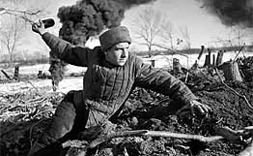

Сталинградская битва началась 17 июля 1942г. и закончилась
2 февраля 1943г. По характеру боевых действий она делится на 2 периода: оборонительный, продолжавшийся до 19 ноября 1942 г., и наступательный, завершившийся разгромом крупнейшей стратегической группировки врага в междуречье Дона и Волги.
Победа под Сталинградом ознаменовала коренной перелом в Великой Отечественной войне и оказала определяющее влияние на дальнейший ход всей второй мировой войны.

8 февраля

День российской науки (День науки)

Многолетняя традиция отмечать отечественные научные достижения в России прервалась, к сожалению, в начале 90-х годов и была возобновлена только указом президента от 7 июня 1999 года «Об установлении Дня российской науки».
Во все времена наука являлась мощным ресурсом экономических преобразований, важнейшей составляющей национального богатства, движущей силой технического прогресса. Научно-технический потенциал любой страны - это важнейший национальный ресурс, одна из основ промышленного развития. Использование научных знаний обеспечивает экономический рост страны, благодаря достижениям науки и порожденным ею технологиям значительно повышается благосостояние населения.

10 февраля

День памяти А.С. Пушкина

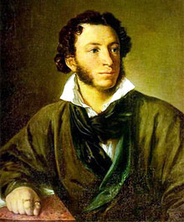

А. С. Пушкин – величайший российский поэт, имя и творчество которого широко известно во всем мире. Было ему всего 37 лет, и скончался Пушкин от смертельного ранения, которое получил во время дуэли с Дантесом.
Вести о дуэли и смерти поэта привели к сильному волнению в Петербурге. Проститься с Пушкиным к его гробу пришло от 10 до 50 тысяч человек, по разным данным. Похоронен поэт был в Святогорском монастыре.
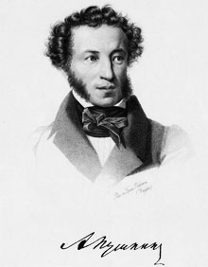
В Петербурге, во дворе дома на Мойке, 12 каждый год 10 февраля традиционно проходит торжественное памятное собрание, которое посвящается каждой годовщине гибели А.С.Пушкина.Можно сказать, что памятная дата 10 февраля является важным событием в истории нашей страны и жизни Всероссийского музея А.С.Пушкина.
Пожалуй, в нашей стране нет человека, который бы не знал хотя бы одного произведения Пушкина. Его стихи и поэмы были также переведены на многие языки мира. Пушкин был не просто гениальным поэтом, он также стал реформатором русского языка.

10 ФЕВРАЛЯ

ДЕНЬ ПАМЯТИ СОТРУДНИКОВ ОРГАНОВ ВНУТРЕННИХ ДЕЛ САМАРСКОЙ ОБЛАСТИ, ПОГИБШИХ ПРИ ИСПОЛНЕНИИ СЛУЖЕБНЫХ ОБЯЗАННОСТЕЙ.

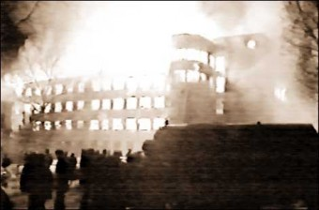

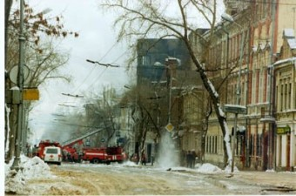

17 февраля

110 лет со дня рождения детской писательницыАгнии Львовны Барто

(1906-1981)
Барто Агния Львовна родилась 17 февраля в Москве в семье ветеринарного врача. Получила хорошее домашнее воспитание, которым руководил отец. Училась в гимназии, где и начала писать стихи. Одновременно занималась в хореографическом училище.
Она регулярно выпускала сборники стихов: "Братишки" (1928), "Мальчик наоборот"(1934), "Игрушки", (1936), "Снегирь" (1939). В 1937 Барто была делегатом Международного конгресса в защиту культуры, который проходил в Испании.
Во время Отечественной войны Барто часто выступала по радио в Москве и Свердловске, писала военные стихи, статьи, очерки. В 1942 была корреспондентом "Комсомольской правды" на Западном фронте.
Умерла А. Барто в 1981 в Москве.

21 февраля

Международный день родного языка

Учрежден этот праздник был 17 ноября 1999 года Генеральной конференцией ЮНЕСКО, а отмечать его начали с февраля 2000 года. Основной задачей праздника "Международный день родного языка" можно назвать содействие языковому и культурному разнообразию в мире.
2008 год был объявлен в резолюции Генеральной Ассамблей ООН Международным годом языков, а 2010 год стал Международным годом во имя сближения культур.
Языки принято считать самым эффективным инструментом, позволяющим сохранить и развивать материальное и духовное наследие любой нации. Сегодня в мире насчитывается около 6 тысяч языков. По данным ЮНЕСКО, уже в ближайшее время примерно половина из них могут лишиться своих последних носителей и полностью исчезнуть.
Одной из важнейших целей Международного дня родного языка является защита исчезающих языков. Проблема исчезновения языков является очень актуальной сегодня, ведь в мире в настоящее время каждый месяц исчезает примерно по два языка.
Родному языку необходимо уделять очень большое внимание, т.к. он является инструментом общения, размышления и восприятия, описывает наше видение мира. Кроме того, язык также способен отражать связь между прошлым, настоящим и будущим, служит средством выражения творчества.

23 февраля

День Защитника Отечества

Сразу после победы вооруженного восстания большевиков в Петрограде 7-8 ноября 1917 года Советской власти пришлось вести борьбу не только с внутренними врагами, но и с внешними врагами - продолжалась 1 Мировая Война и боевые действия шли на территории России.

23 февраля в Петрограде был проведен день Красной Армии под лозунгом защиты социалистического Отечества от "кайзеровских войск". Только в Петрограде на отпор врагу поднялись десятки тысяч добровольцев. Вновь сформированные части РККА сразу же вступали в бой против германских войск.
С 1922 года 23 февраля приобрело характер большого всенародного праздника, как День Рождения Красной Армии.
22 февраля 1922 года на Красной площади состоялся парад войск Московского гарнизона, а вечером - торжественное заседание Моссовета совместно с представителями воинских частей Московского гарнизона.

